# Documentation

# Logistic Regression Models

## Logistic Regression

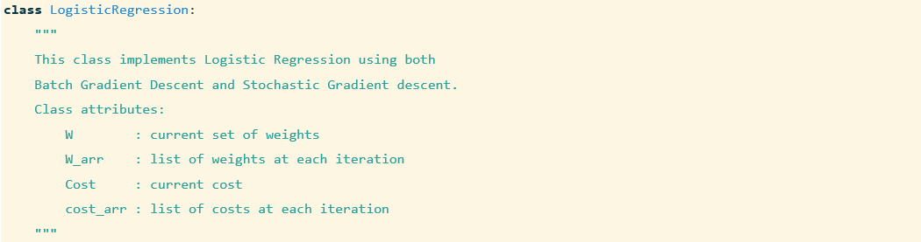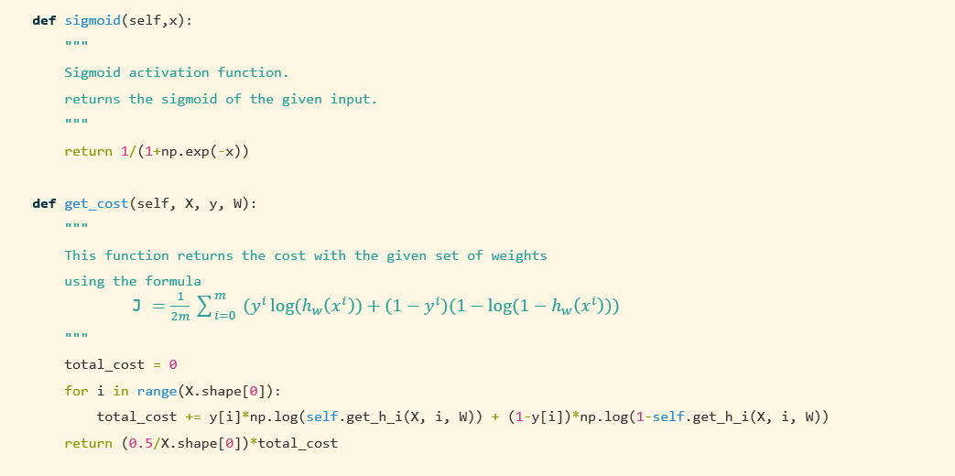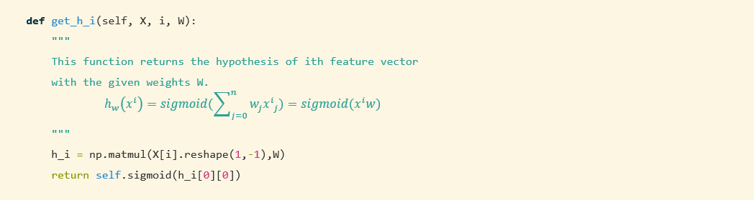

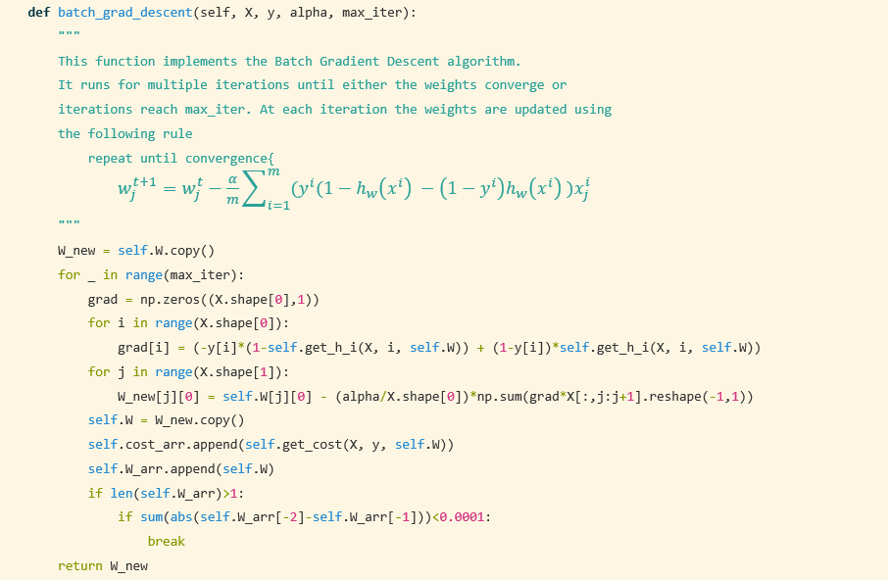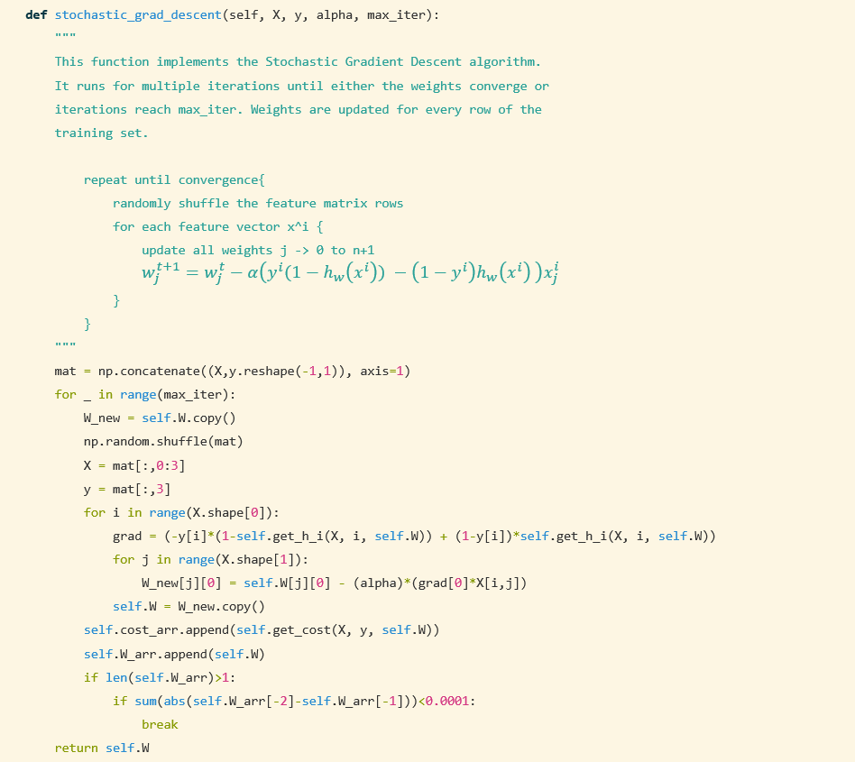

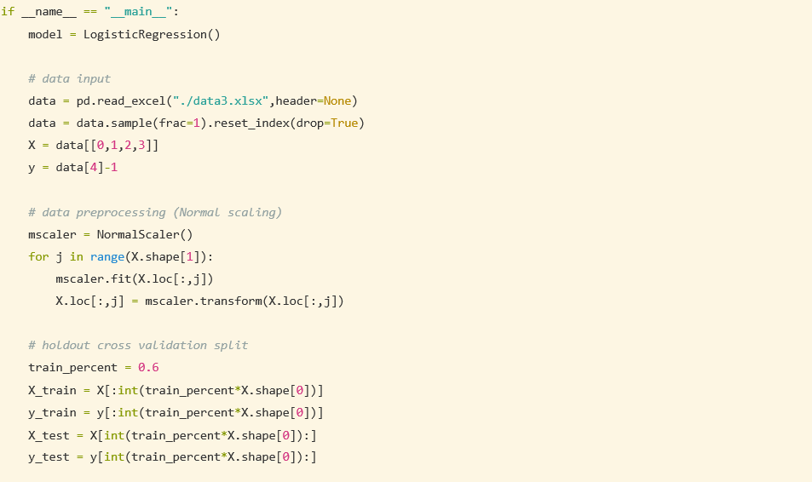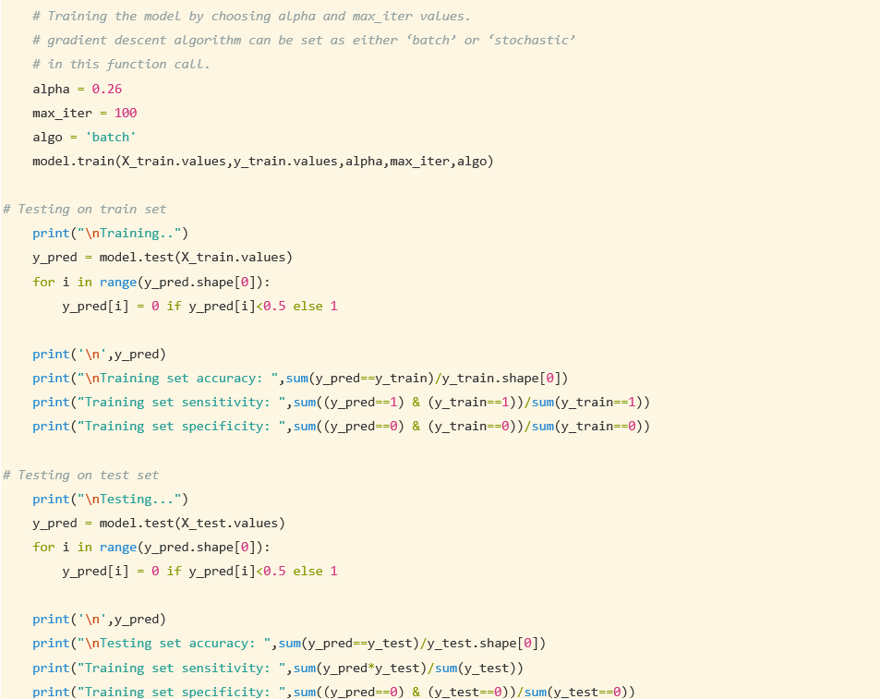

Results:

Training data

[0. 1. 0. 0. 0. 0. 1. 0. 0. 0. 1. 0. 1. 1. 0. 0. 0. 0. 0. 1. 1. 1. 1. 0. 1. 1. 0. 0. 1. 1. 1. 0. 0. 1. 1. 1. 0. 0. 1. 1. 0. 0. 0. 0. 1. 1. 0. 1. 1. 1. 1. 1. 1. 0. 1. 0. 1. 0. 0. 1.]

Training set accuracy: 1.0

Training set sensitivity: 1.0

Training set specificity: 1.0

Testing predictions

[0. 1. 0. 0. 1. 0. 1. 1. 0. 1. 1. 0. 0. 0. 1. 0. 1. 0. 1. 1. 0. 1. 1. 0. 1. 1. 0. 0. 0. 0. 0. 0. 1. 1. 1. 1. 1. 0. 1. 1.]

Testing set accuracy: 0.975

Training set sensitivity: 1.0

Training set specificity: 0.95

## One vs All Classifier

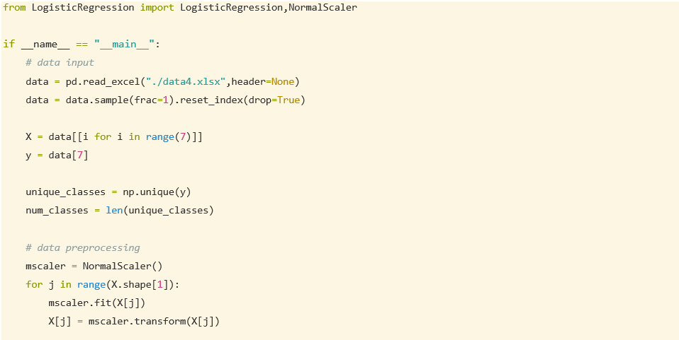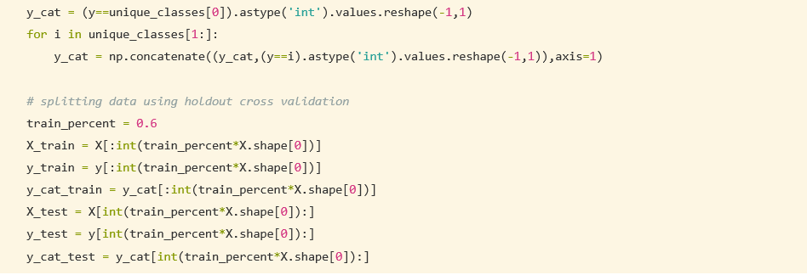

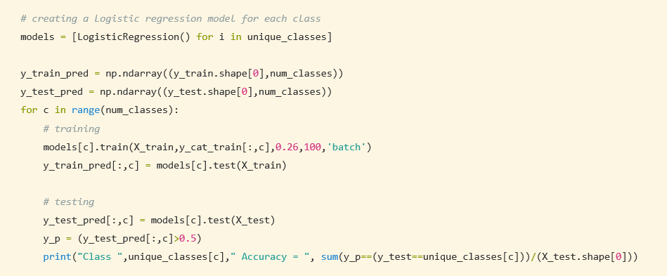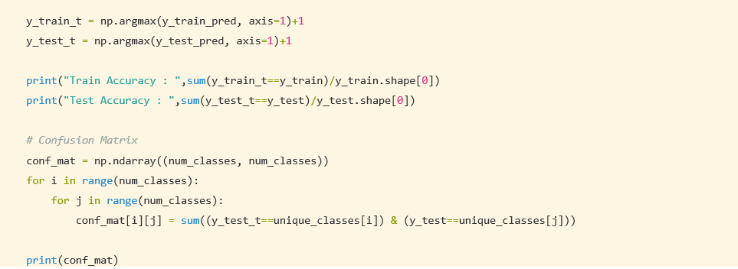

Results:

Confusion Matrix

[[17. 0. 0.]

[ 0. 13. 2.]

[ 0. 9. 19.]]

Class 1 Accuracy = 1.0

Class 2 Accuracy = 0.783

Class 3 Accuracy = 0.833

Train Accuracy : 0.933

Test Accuracy : 0.8167

## One vs One Classifier

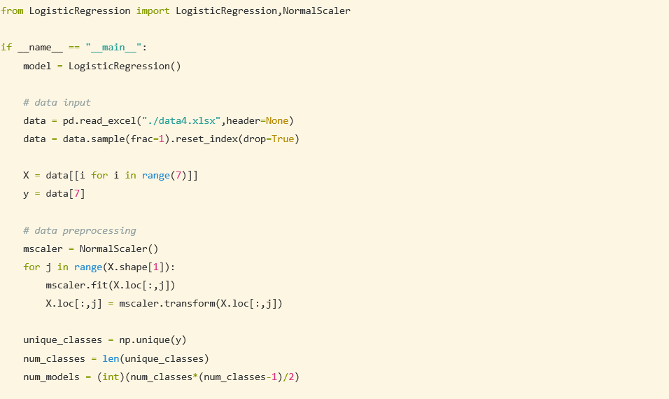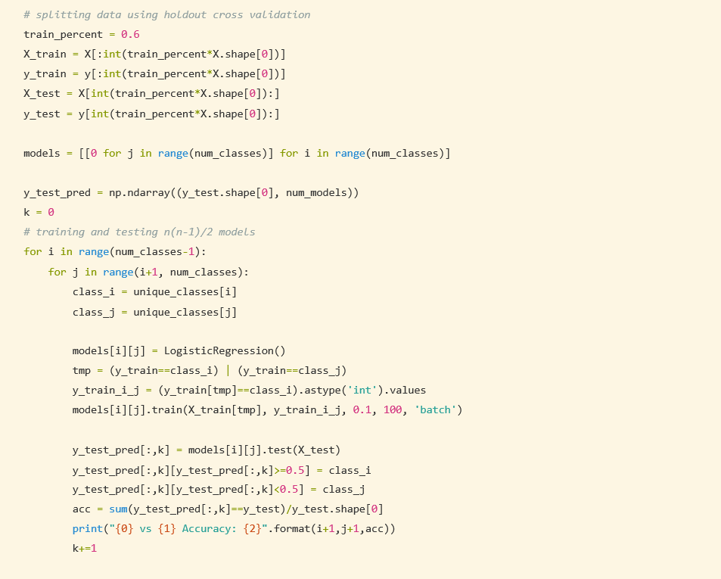

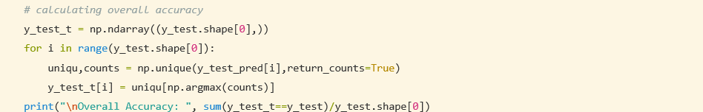

Results:

1 vs 2 Accuracy: 0.63

1 vs 3 Accuracy: 0.63

2 vs 3 Accuracy: 0.65

Overall Accuracy: 0.933

## One vs All using K-Fold Cross Validation

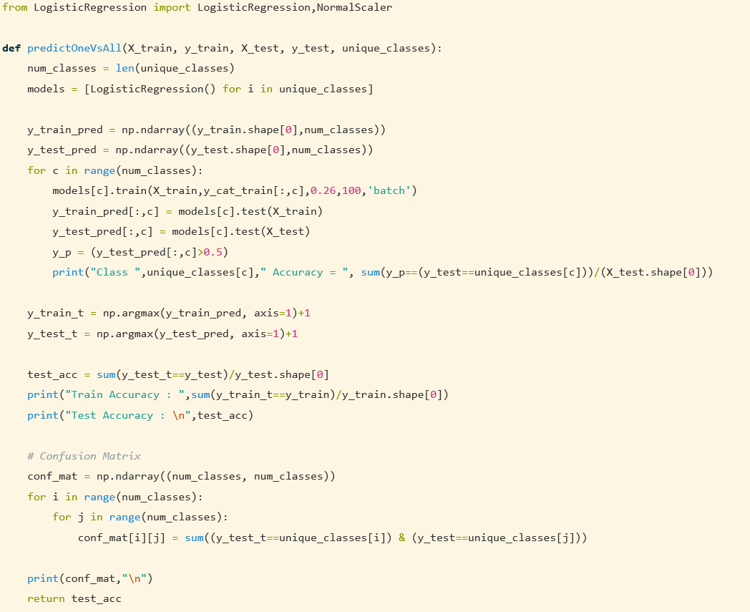

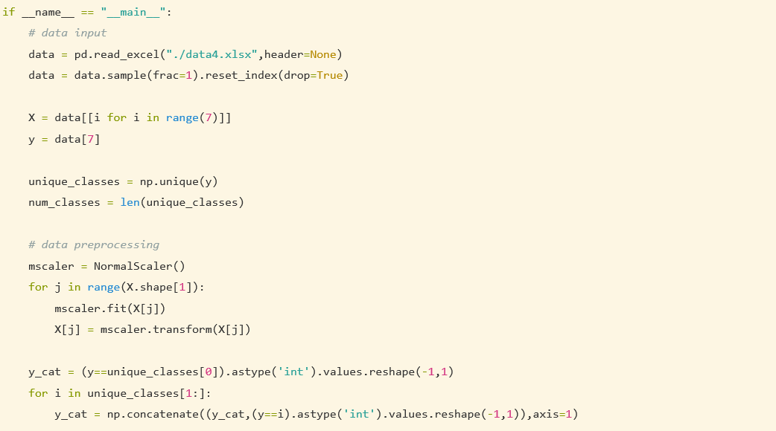

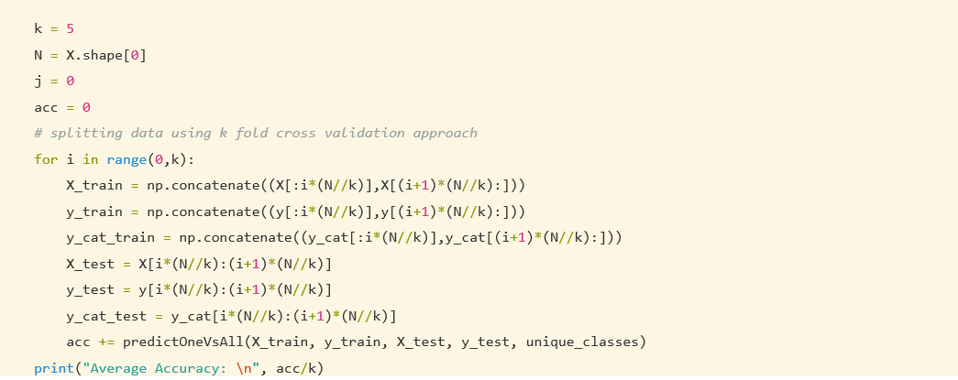

Results:

K-fold-1

Confusion Matrix

[[ 9. 0. 0.]

[ 0. 9. 0.]

[ 0. 2. 10.]]

Class 1 Accuracy = 1.0

Class 2 Accuracy = 0.9333333333333333

Class 3 Accuracy = 0.8333333333333334

Train Accuracy : 0.8916666666666667

Test Accuracy : 0.9333333333333333

K-fold-2

Class 1 Accuracy = 1.0

Confusion Matrix

[[10. 0. 0.]

[ 1. 7. 1.]

[ 0. 2. 9.]]

Class 2 Accuracy = 0.6666666666666666

Class 3 Accuracy = 0.8666666666666667

Train Accuracy : 0.9166666666666666

Test Accuracy : 0.8666666666666667

K-fold-3

Class 1 Accuracy = 1.0

Confusion Matrix

[[9. 0. 0.]

[0. 7. 2.]

[0. 4. 8.]]

Class 2 Accuracy = 0.6333333333333333

Class 3 Accuracy = 0.8333333333333334

Train Accuracy : 0.9166666666666666

Test Accuracy : 0.8

K-fold-4

Class 1 Accuracy = 1.0

Confusion Matrix

[[14. 0. 0.]

[ 0. 5. 1.]

[ 0. 1. 9.]]

Class 2 Accuracy = 0.7666666666666667

Class 3 Accuracy = 0.9666666666666667

Train Accuracy : 0.9083333333333333

Test Accuracy : 0.9333333333333333

K-fold-5

Class 1 Accuracy = 1.0

Confusion Matrix

[[ 7. 0. 0.]

[ 0. 12. 0.]

[ 0. 1. 10.]]

Class 2 Accuracy = 0.8666666666666667

Class 3 Accuracy = 0.9333333333333333

Train Accuracy : 0.9083333333333333

Test Accuracy : 0.9666666666666667

Average Accuracy: 0.9

Name: S Rohith

Id: 2017A7PS0034H